Nom / Prénom : …………………………………………………..………………………………………
 |  |  |  |  | Sem 1 | Sem 2 | Sem 3 | Sem 4 | Sem 5 | Sem 6 | Sem 7 | Sem 8 | Sem 9 | Bilan
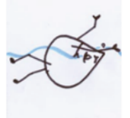  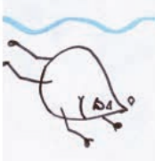  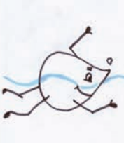  Je me déplace |  | Je me déplace sur le ventre
 |  | Je me déplace sur le dos
 |  | Je me déplace sous l’eau
Je réalise une immersion  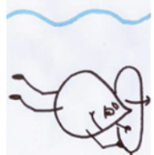  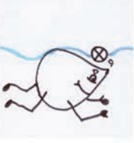 |  | Je passe dans un cerceau
 |  | Je passe entre plusieurs cerceaux
 |  | Je récupère un objet
 |  | Je récupère plusieurs objets
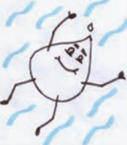
Je me laisse flotter
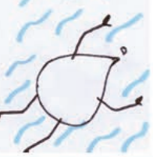
 |  | Avec les jambes écartées sur le dos
 |  | Avec le corps bien allongé
 |  | Avec jambes écartées sur le ventre
 |  |  |  | Je réussis –Je suis très à l’aise
 |  |  |  | Je suis à l'aise
 |  |  |  | Je ne suis pas à l'aise
NATATION / Période du au

